Modelartikel: (her)bronnen in de Brabantse Wouden

(Voor je website, het gemeentelijk infoblad …)

Nationaal Park Brabantse Wouden omvat het Hallerbos, het Zoniënwoud, het Meerdaalwoud en de groene valleien van Dijle, Laan en IJse.

**De ondergrond: een grote waterbatterij**

De regio van de Brabantse Wouden telt veel natuurlijke bronnen. Dat is een gevolg van de unieke geologische opbouw: het hemelwater dringt door de dikke laag Brusseliaanzand tot het op de ondoordringbare kleilaag van de Formatie van Ieper stoot. Met een dikte van 30 à 40 m dik - met uitschieters tot 70 m - is het zandpakket dus één groot reservoir voor wateropslag : de waterbatterij van Brabant.

Waar de valleien diep in de ondergrond snijden, komt de kleilaag aan de oppervlakte en krijgt het water de kans te ontsnappen. De bronbeekjes die er ontstaan, voeden de rivieren als de Dijle, IJse, Voer en Laan. Het debiet van de Dijle, bijvoorbeeld, komt voor 90% van bronnen die in de rivier uitmonden.

**Drinkwater**

Vele bronnetjes zijn er al sinds mensenheugenis, zoals de Minnebron in Oud-Heverlee waar drinkbaar water opborrelt. Bronnen vormden de aanleiding voor historische bebouwing en nederzettingen.

**Druk op rioleringsnet**

Het belang van de bronnen *verwaterde* door de eeuwen heen. De verstedelijking onttrok hen uit het landschap en veel bronnen werden afgeleid naar de riolering. Hierdoor heeft het gebied van de Brabantse Wouden het sterkst verdunde afvalwater van Vlaanderen. Dat maakt zuiveren minder efficiënt en verhoogt de druk op het rioleringsnet. Bij hevige regenval kunnen de rioleringen het extra water niet altijd slikken waardoor het afvalwater dan weer in de rivieren terechtkomt. Dat is nefast voor de waterkwaliteit.

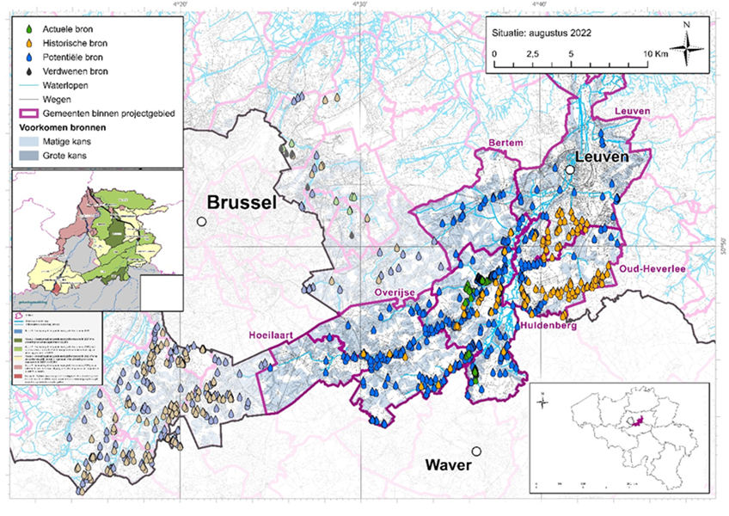

*Een stageonderzoek van de faculteit Geografie-Geomatica van de UGent bracht de potentiële locaties van bronnen in kaart, in het kader van de strategische projecten Walden en Leve(n)de Woluwe.*

**Herwaarderen van de bronnen**

De aanhoudende droogte en periodes van hitte van de afgelopen jaren, bevestigen dat we zorgzaam moeten omgaan met onze natuurlijke voorraad water. Dat blijkt ook uit meetresultaten van de Vlaamse Milieumaatschappij: het gemiddelde grondwaterpeil in de Voer- en IJsevallei daalde de jongste jaren met een meter en het waterpeil van de beide rivieren nemen elk jaar met een centimeter af.

De partners van het strategisch project Walden willen met ‘(Her)bronnen in de Brabantse Wouden’ de bronnen in het gebied herwaarderen. Hoe? Door bronnen te herstellen, door met ontharding en vergroening meer plaats voor water en natuur te maken. Ook in de dorpscentra, waar bronwater voor verkoeling, waterbeleving en -recreatie onze relatie met de waterloop versterkt.

Het project ‘(Her)bronnen in de Brabantse Wouden’ kreeg een Vlaamse subsidie van 1,3 miljoen euro voor vier pilootprojecten in het kader van de projectoproep ‘Lokale Gebiedsdeals Droogte’.

* Heraanleg van het centrumplein in Huldenberg
* Inrichting van een bronloop in de Beekstraat in Neerijse
* Herwaardering van de bron Pier Slot in Sint-Joris-Weert
* Herstel van twee bronlopen in Terlanen.

**Een eerste stap**

(Her)bronnen in de Brabantse Wouden is een eerste waardevolle stap, maar er is meer nodig om tot een landschapsbreed waterbeheer te komen. Het streven is om elke druppel regenwater te laten infiltreren om zo de waterbatterij te voeden. Dit vereist een doorgedreven ontharding in het bewoond gebied en een verbetering van de bodemstructuur in de onverharde ruimte die infiltratie mogelijk maakt. Ook de aanpak van erosie en voorkomen van modderstromen vormen een uitdaging in de Brabantse Wouden. De ambitie is om met nieuwe projecten dit landschapsbrede waterbeheer vorm te geven.

**Bronnen**

* Brabantse Wouden  
  Bart Vercoutere, bestuurslid Vrienden van Heverleebos en Meerdaalwoud

[bart@vhm.be](mailto:bart@vhm.be)  
0494504760

* De Watergroep  
  Rhune Van Cleemput

[rhune.van.cleemput@dewatergroep.be](mailto:rhune.van.cleemput@dewatergroep.be)

0470 20 82 00

* Departement Omgeving

Ann Heylens

Woordvoerder Departement Omgeving

ann.heylens@vlaanderen.be

0473 34 45 33

* Strategisch project Walden  
  Het strategisch project Walden is een samenwerking tussen de provincie Vlaams-Brabant, het Agentschap voor Natuur en Bos, de stad Leuven en de gemeenten Bertem, Huldenberg en Oud-Heverlee. Het project is mogelijk via de financiële steun van het Departement Omgeving.

Els Van Loon

[els.vanloon@vlaamsbrabant.be](mailto:els.vanloon@vlaamsbrabant.be)

0473 35 73 30

Bijkomende informatie

* Lokale Gebiedsdeals Droogte

<https://omgeving.vlaanderen.be/nl/ruimtelijk-beleid-en-planning/lokale-gebiedsdeals-droogte>

* Studie ‘De Droge Delta’   
  De Droge Delta is een ontwerpend onderzoek naar ruimtelijke hefbomen in de strijd tegen waterschaarste. Het betreft een samenwerking tussen het Departement Omgeving en het Team Vlaams Bouwmeester.  
  <https://www.vlaamsbouwmeester.be/nl/subsite/de-droge-delta>

**Meer weten?**

[www.brabantsewouden.be](http://www.brabantsewouden.be) | [info@brabantsewouden.be](mailto:info@brabantsewouden.be) | 016 26 72 84

**Foto**

|  |  |
| --- | --- |
|  | Bron op het Gemeenteplein in Huldenberg  Graag vermelden:  Foto: ©Annelies Belis |

